Министерство образования и науки Российской Федерации

Федеральное государственное бюджетное образовательное учреждение

высшего образования

«Пермский национальный исследовательский

политехнический университет»

(ПНИПУ)

Кафедра вычислительной математики и механики

Лабораторная работа

по дисциплине: «Информатика в приложении к отрасли»

по теме: «Непрерывная интеграция, анализ качества кода»

Выполнил: Галашов Данил

Студенты группы: ЦТУ-20-3б

Пермь

2022 г.

create_note:

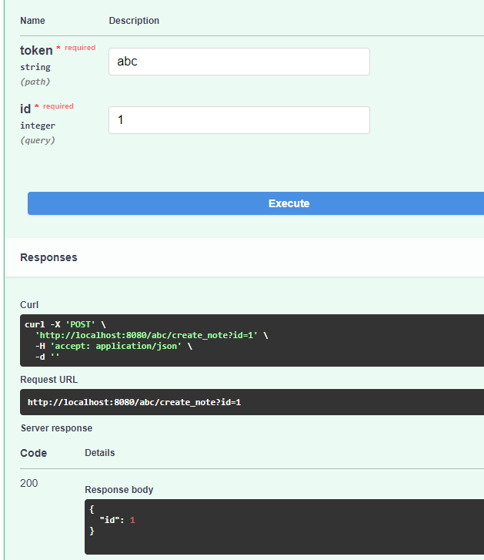

edit_note:

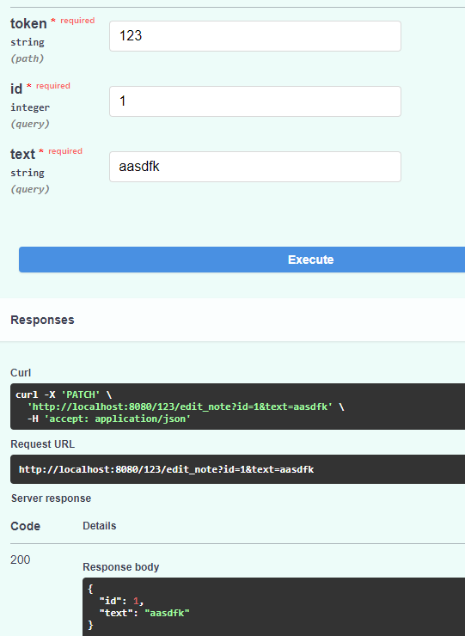

get_note_text:

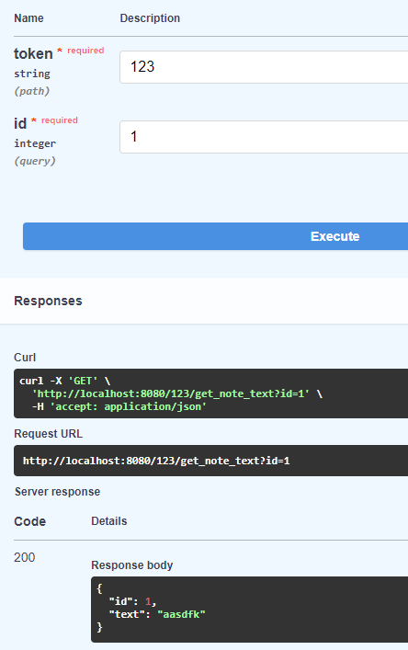

note_info:

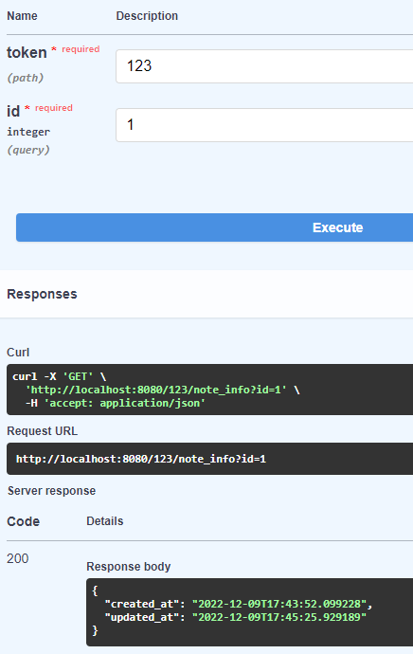

get_note_list:

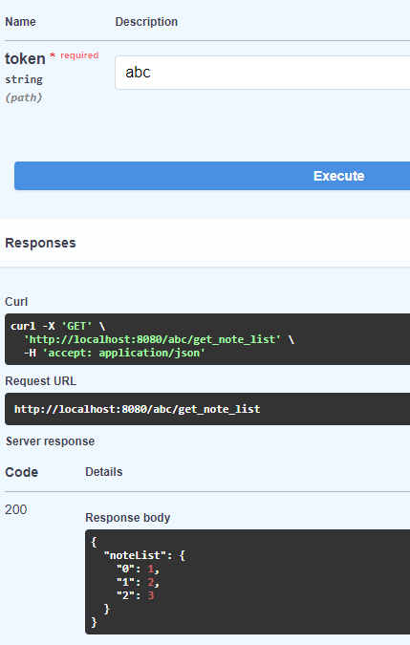

delete_note:

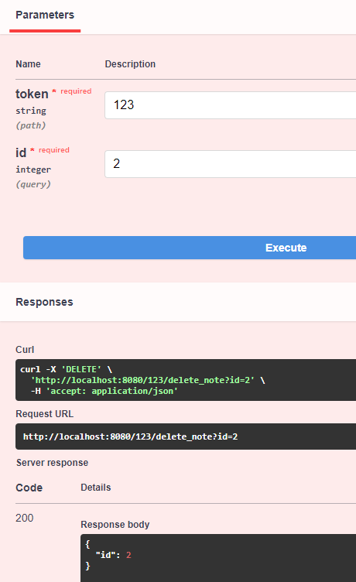

note_list после удаления заметки с id=2:

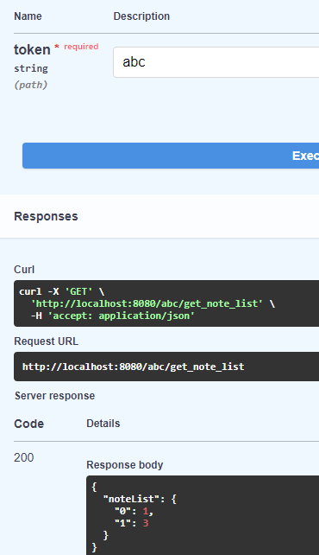

Консоль после предыдущих запросов:

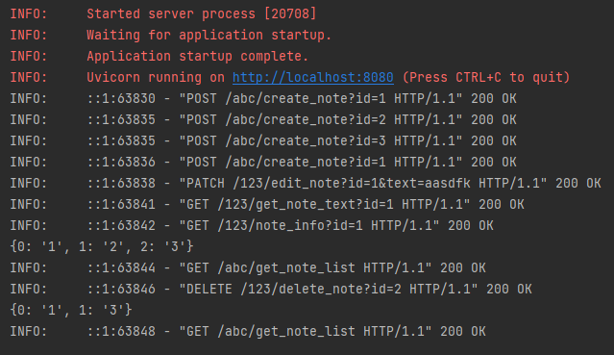

Файл с токенами:

